Лабораторна робота №6
Тема: Композиція об’єктів в ООП
Мета: ознайомитись із способами та механізмами об’єктної композиції в ООП.

ПОРЯДОК ВИКОНАННЯ РОБОТИ

1. Ознайомитись з теоретичним матеріалом.
2. Розробіть клас Student (в окремих файлах student.h і student.cpp) із атрибутами: прізвище, ім’я, по батькові, номер залікової книжки, державник/платник (тип bool). Визначте для даного класу конструктор по замовчуванню, який буде запитувати у користувача дані для заповнення атрибутів об’єкта; параметризований конструктор; операцію виводу у потік. У головній функції виконайте перевірку функціонування методів класу створивши три об’єкти різними способами і вивівши їх на екран за допомогою оператора виводу у потік.

Код програми:
student.h

#ifndef STUDENT_H
#define STUDENT_H
#include<string>
#include<iostream>
using namespace std;
class Student
{
private:
string name;
string surName;
string fatherName;
int numberMarkBook;
bool studyType;
public:
Student(string,string,string,int,bool);
Student();
friend ostream& operator<<(ostream& os, Student& dt);
};
#endif // STUDENT_H

Student.cpp
#include "student.h"
Student::Student(string _name,string _surnmae,string _fathername,int _number,bool _type){
name=_name;
surName=_surnmae;
fatherName=_fathername;
numberMarkBook=_number;
studyType=_type;
}
Student::Student()
{
cout<<"Name-";
cin>>name;
cout<<"Surname-";
cin>>surName;
cout<<"Father name-";
cin>>fatherName;
cout<<"Number Mark Book <-";
cin>>numberMarkBook;
cout<<"studytype(1-derzhavnyk,0-platnyk)-";
cin>>studyType;
}
ostream& operator<<(ostream& os, Student& dt)
{
os << dt.name << ' ' << dt.surName << ' ' << dt.fatherName<<' '<<dt.numberMarkBook<<' '<<dt.studyType<<endl;
return os;}

3. Розробіть клас Grupa, який міститиме як атрибут назву групи (тип char * або std::string), спеціальність і список студентів групи, студенти описуються за допомогою класу Student, який визначений у попередньому завданні. Визначте для даного класу всі можливі конструктори, деструктор, операції виводу в потік. Тип відношення між класами Grupa і Student – агрегація із кардинальністю 0..01 – 1.
group.h
#ifndef GROUP_H
#define GROUP_H
#include<string>
#include<iostream>
#include<student.h>
using namespace std;
class Group
{
private:
string name;
Student *students;
int count;
public:
Group();
~Group();
friend ostream& operator<<(ostream& os, Group& dt);
};
#endif // GROUP_H
group.cpp

#include "group.h"
Group::Group()
{
cout<<"name group-";
cin>>name;
cout<<"enter count students-";
cin>>count;
students=new Student[count];
for(int i=0;i<count;i++){
students[i];
}
}
Group::~Group(){delete students;}
ostream& operator<<(ostream& os, Group& dt)
{
os << dt.name<<endl;
for(int i =0;i<dt.count;i++)
os<<dt.students[i];
return os;
}

4. Розробіть клас Facultet, який міститиме наступні атрибути: назву факультету (тип char * або std::string) і список груп, групи описуються за допомогою класу Grupa, який визначений у попередньому завданні. Визначте для даного класу всі можливі конструктори, деструктор, операції виводу в потік. Тип відношення між класами Facultet і Grupa – композиція із кардинальністю 1 – 1..*.

Код програми:
facultet.h
#ifndef FACULTET_H
#define FACULTET_H
#include<group.h>
#include<student.h>
#include<string>
using namespace std;
class Facultet
{
private:
string name;
Group *groups;
int count;
public:
Facultet();
~Facultet();
friend ostream& operator<<(ostream& os, Facultet& dt);
};
#endif // FACULTET_H

facultet.cpp

#include "facultet.h"
Facultet::Facultet()
{
cout<<"enter facultet-";
cin>>name;
cout<<"enter count groups in facultet-";
cin>>count;
groups=new Group[count];
for(int i=0;i<count;i++)
groups[i];
}
Facultet::~Facultet(){delete groups;}
ostream& operator<<(ostream& os, Facultet& dt)
{
os<<dt.name<<" ";
for(int i=0;i<dt.count;i++)
os<<dt.groups[i];
return os;
}
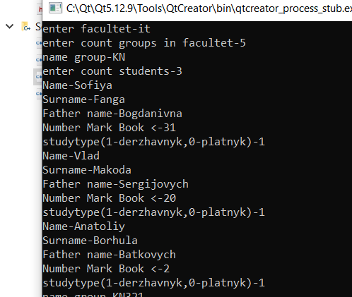
Результат:

Висновок: на лабораторній ознайомилась із способами та механізмами об’єктної композиції в ООП.

